UBND QUẬN LONG BIÊN
TRƯỜNG MẦM NON HOA HƯỚNG DƯƠNG

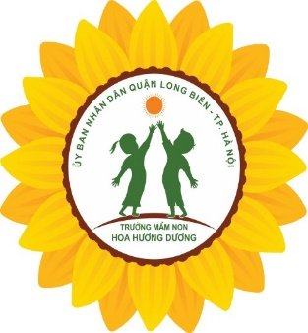

SÁNG KIẾN KINH NGHIỆM

“Các biện pháp giúp trẻ 24-36 tháng tuổi nhận biết phân biệt ba màu: Xanh- Đỏ- Vàng” đạt hiệu quả cao

Lĩnh vực SKKN/ Môn: Giáo dục nhà trẻ
Cấp học: Mầm non
Họ và tên tác giả: Nguyễn Thị Hậu
Chức vụ: Giáo viên
Điện thoại: 0788210681
Đơn vị công tác: Trường mầm non Hoa Hướng Dương
Quận Long Biên- Hà Nội

Long Biên, tháng 3 năm 2023
MỤC LỤC

Nội dung đề mục | Trang
I. ĐẶT VẤN ĐỀ | 1
II. GIẢI QUYẾT VẤN ĐỀ | 1
1. Cơ sở lý luận | 1
2. Cơ sở thực tiễn | 1
2.1 Thuận lợi | 1
2.2 Khó khăn | 1
3. Các biện pháp đã tiến hành | 4
3.1: Biện pháp 1: Xây dựng kế hoạch tổ chức các hoạt động nhận biết phân biệt ba màu xanh, đỏ, vàng cho trẻ | 5
3.2: Biện pháp 2: Tạo môi trường giúp trẻ nhận biết tốt màu xanh - đỏ -vàng | 6
3.3. Biện pháp 3: Dạy trẻ nhận biết màu Xanh - Đỏ -Vàng thông qua các hoạt động có chủ đích | 6
3.4. Biện pháp 4: Dạy trẻ nhận biết phân biệt ba màu xanh - đỏ - vàng thông qua các hoat động ngoài tiết học: | 9
3.5 Biện pháp 5: Phối hợp với phụ huynh. | 10
4. Hiệu quả của sáng kiến kinh nghiệm | 11
III. KẾT LUẬN VÀ KIẾN NGHỊ | 12
1. Kết luận | 12
4. Kiến nghị- đề xuất | 13
IV. TÀI LIỆU THAM KHẢO

SÁNG KIẾN KINH NGHIỆM:
CÁC BIỆN PHÁP GIÚP TRẺ 24 -36 THÁNG TUỔI NHẬN BIẾT PHÂN BIỆT BA MÀU XANH – ĐỎ - VÀNG ĐẠT HIỆU QUẢ CAO

Để làm được điều này đòi hỏi mỗi người giáo viên phải có tâm với nghề, có trình độ chuyên môn nghiệp vụ, đặc biệt là với giáo viên dạy trẻ lứa tuổi 24 - 36 tháng. Lứa tuổi mà " chân đi chưa vững, miệng nói bi bô.", lứa tuổi mà vẫn cần những lời ru ầu ơ. Trong thực tế hiện nay đối với xã hội nói chung và ngành giáo dục nói riêng, đang dần dần từng bước xây dựng nhân cách con người mới.
Để giáo dục trẻ được tốt, đòi hỏi mỗi chúng ta phải chú ý tới việc hình thành mọi mặt ở trẻ về đức, trí, thể, mĩ, lao động. Giáo dục toàn diện ngay từ khi tới trường mầm non trong đó các mặt hoạt động phát triển nhận thức là một trong những hoạt động quan trọng trong việc giáo dục trẻ ở lứa tuổi mầm non.
Trong chương trình chăm sóc và giáo dục trẻ mầm non, môn nhận biết phân biệt đóng vai trò vô cùng quan trọng trong việc cung cấp những kiến thức ban đầu cho trẻ. Cho trẻ làm quen với những màu xanh, đỏ, vàng ngay từ tuổi mầm non là một việc làm hoàn toàn đúng đắn và cần thiết vì đó chính là cơ hội tốt để giúp trẻ hình thành hoạt động cho mình như: Tìm tòi, quan sát, phân biệt thông qua hoạt động học giúp trẻ hình thành những nhận biết phân biệt, màu xanh, đỏ, vàng để sau này trẻ sẽ vững vàng, tự tin hơn khi tiếp nhận những kiến thức của môn nhận biết phân biệt ở giai đoạn tiếp theo.
Trong quá trình dạy trẻ nhận biết phân biệt để giúp trẻ nhận thức sâu sắc, không thể thiếu được đó là truyền thụ kiến thức của giáo viên đến trẻ. Giáo viên cần phải nghiên cứu, tìm tòi để truyền tải những nội dung cần mang đến cho trẻ sao cho trẻ cảm thấy đơn giản, gần gũi mà lại dễ hiểu như vậy giờ học mới có hiệu quả. Mọi sự vật hiện tượng (cây cối, trái đất, con người, động vật) đều có màu sắc. Màu sắc của sự vật hiện tượng sinh ra từ đâu? Câu hỏi này không ai trả lời được, chỉ biết rằng từ khi con người sinh ra đó thấy mọi sự vật, hiện tượng đều mang một màu sắc riêng biệt phong phú và đa dạng. Nhờ có màu sắc mà con người nhìn nhận cuộc sống, sự vật hiện tượng thường phong phú và đa dạng.
Tổ chức các nội dung hoạt động đan xen với nhau nhằm phát huy tính tích cực chủ động của trẻ dựa trên cách học sự hứng thú và nhận thức của trẻ đảm bảo nguyên tắc giáo dục “lấy trẻ làm trung tâm”.
- ĐẶT VẤN ĐỀ:

1.Lý do chọn đề tài:
Trẻ em là nguồn hành phúc của mõi gia đinh, là tương lai của đất nước. Một dân tộc muốn tồn tại và phát triển đều phải quan tâm tới trẻ em, đặc biệt là trẻ lứa tuổ mầm non. Chủ Tịch Hồ Chí Minh lúc sinh thời đã dạy:
“ Giáo viên mầm non là người mẹ thứ 2 của trẻ”
Đề làm được điều này mỗi giáo viên phải có tâm với nghề, có trình đồ chuyên môn nghiệp vụ, đặc biệt với giáo viên dạy trẻ lứa tuổi 24 -36 tháng. Lứa tuổi mà chân đi chưa vững- miệng nói bi bô, lứa tuổi mà vẫn cần những lời ru ầu ơ. Trong thực tế hiện nay đối với xã hội nói chungvà ngành giáo dục nói riêng, đang dần đần xây dựng nhân cách con người mới.
Để giáo dục trẻ được tốt đòi hỏi mỗi chúng ta đều phải chú ý tới việc hình thành mọi mặt ở trẻ về đức, trí, thể, mỹ, lao động. Giáo dục toàn diện ngay từ khi tới trường mầm non trong đó các mặt phát triển nhận thức là một trong những hoạt động quan trọng trong việc giáo dục trẻ ở lứa tuổi mầm non.
Trong chương trình chăm sóc và giáo dục trẻ mầm non, môn nhận biết phân biệt đóng vai trò vô cùng quan trọng trong việc cung cấp những kiến thức ban đầu cho trẻ. Cho trẻ làm quen với những mầu xanh- đỏ - vàng ngay từ tuổi mầm non là việc hoàn toàn đúng đắn và cần thiết vì đó chính là cơ hội tốt để giúp trẻ hình thành hoạt động cho mình như: “Tìm tòi, quan sát, phân biệt… Thông quan hoạt động giúp trẻ hình thành những nhận biết phân biệt màu xanh, đỏ, vàng để sau này trẻ vững vàng, tự tin hơn khi tiếp nhận kiến thức môn nhận biết phân biệt ở giai đoạn tiếp theo
Trong quá trình dạy trẻ nhận biết phân biệt để giúp trẻ nhận thức sâu sắc, không thể thiếu được đó là truyền thụ kiến thức của giáo viên đến trẻ. Giáo viên cần phải nghiên cứu, tìm tòi để truyền tải những nội dung cần mang đến cho trẻ cảm thấy đơn giản, gần gũi mà lại dễ hiểu, như vậy giờ học mới có hiệu quả. Mọi sự vật, hiện tương ( cây cối, trái đất, con người, động vật…) đều có mầu sắc. Màu sắc của sựu vật hiện tượng sinh ra từ đâu? Câu hỏi này không ai trả lời được, chỉ biế rằng từ khi con người sinh ra đã thấy mọi sự vật hiện tượng đều mang một màu sắc riêng biệt phong phú đa dạng. Nhờ có mầu sắc mà con người nhìn nhận cuộc song, sự vật, hiện tượng đa dạng và phong phú.
Nói như vây để khẳng định màu sắc trong tự nhiên rất quan trọng đối với cuộc sống con người và đặc biệt màu sắc lại càng quan trọng hơn nữa đối với trẻ nhỏ. Khi mới sinh ra trẻ chỉ nhận được màu đen, trắng, nhưng càng lớn lên trẻ lại càng nhận ra được nhiều màu sắc hơn. Đối với lứa tuổi 24-36 tháng tuổi, trẻ chỉ nhận biết phân biệt được ba màu cơ bản đó là màu xanh, màu đỏ, màu vàng.
Chính vì vậy, muôn strer nhận biết phân biết tốt ba màu xanh, đỏ, vàng, nhất là đối với lứa tuổi 24-36 tháng tuổi là một vấn đề tôi luôn quan tâm, làm sao để tìm ra được biện pháp tốt nhất để dạy trẻ.
Vì vậy tôi mạnh dạn chia sẻ một số kinh nghiệm này với đồng nghiệp qua sang kiến kinh nghiệm: “ Các biện pháp giúp trẻ 24-36 tháng tuổi nhận biết phân biệt ba màu: Xanh- Đỏ- Vàng” đạt hiệu quả cao
II. GIẢI QUYẾT VẤN ĐỀ
1. Cơ sở lý luận
Giáo dục mầm non là bậc học đầ tiên trong hệ thống giáo dục quốc dân. Mục đích chung của giáo dục mầm non là giáo dục toàn diện nhân cách cho trẻ. Đặc biệt ở lứa tuổi nhà trẻ “ Học mà chơi- chơi mà học”, trong khi chơi trẻ thực sự học để lĩnh hội cacs khai niệm ban đầu hoặc các tri thức tiền khoa học. Biết được tầm quan trọng đó, là giáo viên chúng ta cần coi trọng việc tạo ra môi trường giáo dục trẻ bằng những hoạt động thiết thực nhằm phát triển một cách toàn diện trên tất cả các lĩnh vực: Trí tuệ - đạo đức- thẩm mĩ- thể lực. Từ đó giúp trẻ hoàn diện nhân cách, ngôn ngữ, tư duy, phát triển các kỹ năng thực hành giao tiếp, ứng xử
Tôi nhận thấy việc nhận biết và phân biệt ba màu xanh, đỏ, vàng của trẻ không đồng đều, đặc điểm tâm sinh lý của mỗi trẻ lại khác nhau. Có trẻ nhận biết phân biệt ba màu xanh, đỏ, vàng rất tốt nhưng cũng có nhiều trẻ khả năng nhận biết phân biệt còn hạn chế, Trong năm học vừa qua, tôi cố gắng rất nhiều trong việc dạy trẻ nhận biết phân biệt ba màu cơ bản xanh, đỏ, vàng thông qua các bộ môn: Nhận biết tập nói, nhận biết phân biệt, hoạt động với đồ vật ( góc), phát triển vận động. Tôi rèn cho trẻ các kỹ năng nhận biết, phân biệt mù chủ yếu thông qua tiết nhận biết phân biệt và lồng ghép tích hợp. Nhận biết thông qua các tiết học khác. Ngoài ra tôi còn dạy trẻ nhận biết màu xanh, đỏ, vàng thông qua các hoạt động ngoài tiết học
2. Cơ sở thực tiễn
- Năm học 2022 -2023 tôi được phân công phục trách lớp nhà trẻ 24-26 tháng tuổi. Lớp học có 37 trẻ và được phân 2 cô.
Trong quá trình chăm sóc trẻ, tôi thấy ở lứa tuổi này trẻ con rất hồn nhiên, ngộ nghĩnh, dễ thương, trẻ học nhưng chưa biết chọn lọc cái gì nên học và không nên học, hơn nữa phần lớn bố mẹ trẻ đều rất trẻ, bận làm ăn nên rất ít có thời gian quan tâm đến các con. Một số phụ huynh còn chưa hiểu tầm quan trọng của việc phát triển nhận thức cho con
Trong quá trình thực hiện đề tài này tôi gặp những thuận lợi và khó khăn sau:
2.1 Thuận lợi
Trường học có cơ sở vật chất khang trang rộng rãi, lớp học thoáng mát, được đầu tư theo mô hình trường học điện tử với đầy đủ trang thiết bị hiện đại phục vụ cho công tác giáo dục trẻ. Đặc biệt trường có khuôn viên, môi trường cảnh quan sư phạm Xanh- sạch– đẹp, diện tích vườn trồng được nhiều loại cây ăn quả, hoa và rau xanh
Bên cạnh đó được sự quan tâm và chỉ đạo sát sao của PGD & ĐT, Ban giám hiệu nhà trường tạo điều kiện cho giáo viên học tập những chuyên đề nhằm nâng cao chất lượng chăm sóc, giáo dục trẻ, thể hiện được mục tiêu của ngành.
Bản thân tôi có trình độ chuyên môn đại học, nhiệttình trong công tác chăm sóc giáo dục trẻ, luôn tìm tòi nâng cao kiến thức cho bản thân.
Phụ huynh nhiệt tình, quan tâm giúp đỡ lớp, thường xuyên trao đổi tình hình của trẻ với cô giáo
2.2 Khó khăn
Trong lớp còn một số trẻ dụt dè, nhút nhát và không thích tham gia các hoạt động tập thể. Đặc biệt có nhiều trẻ cuối năm, thậm chí chậm phát triển ngon ngữ nên khả năng nhận thức còn hạn chế.
Khả năng ghi nhớ có chủ đích của trẻ còn hạn chế. Trẻ thường phân tán, mất tập trung trong giờ học
Phụ huynh hầu hết chưa quan tâm đến vấn đề nhận biết phân biệt màu sắc của con em mình. Đối với Ph chỉ cần con đến lớp được cô chăm sóc và yêu thương, đi hcoj về biết hát một vài bài hát, đọc thuộc một vài ba câu thơ như vậy là đã vui rồi. PH không nghĩ rằng việc giúp con em mình nhận biết và phân biệt rất quan trọng và cần thiết nên ít nhiều cũng ảnh hưởng tới kết quả học tập ở lớp.
Kết quả khảo sát đầu năm còn thấp
Bảng khảo sát đầu năm của trẻ trước khi thực hiện đề tài

Tổng số trẻ | Nội dung | Trước khi áp dụng
Tổng số trẻ | Nội dung | Đạt |  |  | Chưa đạt
Tổng số trẻ | Nội dung | Số lượng | % |  | Số lượng | %
37 | 1. Trẻ hứng thú tham gai vào các hoạt động nhận biết màu sắc | 17 |  | 46% | 20 |  | 54%
 | 2. Trẻ chỉ/ nói tên hoặc lấy hoặc cất đồ dùng màu đỏ/ màu vàng/ màu xanh theo yêu cầu | 14 |  | 37% | 23 |  | 63%

Vậy, sự nhận biết phân biệt ba màu cơ bản của trẻ 24-36 tháng diễn ra không được rõ ràng
Với kết quả khảo sát trẻ về ba màu cơ bản của trẻ 24 36 tháng tôi thấy băn khoăn và lo lắng không biết làm thế nào để trẻ học tốt về ba màu cơ bản đó
Dựa vào tình hình thực tế của trẻ lớp tôi, tôi mạnh dạn đi sâu vào nghiên cứu“ Các biện pháp giúp trẻ 24-36 tháng tuổi nhận biết phân biệt ba màu: Xanh- Đỏ- Vàng”
3. Các biện pháp thực hiện
3.1. Biện pháp 1: Xây dựng kế hoạch tổ chức các hoạt động nhận biết phân biệt ba màu xanh, đỏ, vàng cho trẻ
Hoạt động nhận biết phân biệt, đặc biệt là hoạt động NBPB ba màu cho trẻ được sử dụng ở rất nhiều các hoạt động, ở mọi lúc, mọi nơi. Vì vậy, việc lựa chọn nội dung các hoạt động nhận biết phải phù hợp với điều kiện thực tế và phù hợp với khả năng của trẻ. Dựa trên kế hoạch năm học của nhà trường và căn cứ vào nội dung chương trình chăm sóc giáo dục trẻ mầm non và hướng dẫn thực hiện lứa tuổi 24-36 tháng. Căn cứ vào thời gian của chương trình năm học, căn cứ vào mức độ phát triển khả năng thực tế của trẻ. Tôi cùng với giáo viên trong khối, trong lớp lựa chọn sắp xếp các hoạt động phù hợp theo tháng, theo chủ đề, sự kiện. Tổ chức các nội dung hoạt động đan xen với nhau nhằm phát huy tính tích cực chủ động của trẻ dựa trên cách học, sự hứng thú và nhận thức của trẻ đảm bào nguyên tắc giáo dục
“ Lấy trẻ làm trung tâm’ ( hình ảnh 1)
Sau khi xây dựng kế hoạch tổ chức hoạt động như, nhìn vào kế hoạch và nội dung hoạt động tôi có thể soạn giáo án và có hình thức phù hợp để giúp trẻ nhận biết phân ba màu đạt hiệu quả cao.
Với cách xây dựng kế hoạch tổ chức các hoạt động NBPB màu cho trẻ như vậy, tôi thấy trẻ lớp tôi rất hứng thú tích cực hơn rất nhiều mỗi khi được tham gia vào các hoạt động NBPB màu. Trẻ được NBPB màu thông qua các tiết học, các trò chơi, trẻ học và chơi một cách thoải mái, không gò bó vì mỗi hoạt động được sắp xếp lựa chọn theo từng mức độ từ dễ đến khó và phù hợp với khả năng của mỗi trẻ. Và với kế hoạch này giúp tôi và các giáo viên khác dễ dàng hơn trong việc chuẩn bị các đồ dùng đồ chơi, để cho trẻ hứng thú tham gia các hoạt động và đạt được hiệu quả cao nhất.
3.2. Biện pháp 2: Tạo môi trường giúp trẻ nhận biết tốt màu xanh - đỏ -vàng.
Trẻ sống trong môi trường tốt thì việc giúp trẻ nhận biết màu sắc thuận lợi hơn, Tôi đã chú ý tạo môi trường phong phú, đa dạng . Đồ chơi luôn luôn thay đổi tạo sự mới mẻ, hấp dẫn giúp trẻ lĩnh hội những gì trẻ thấy, qua đó tạo cho trẻ sự chú ý say mê, yêu thích tìm tòi khám phá. Tuy nhiên màu của các đồ chơi vần chủ yếu là các màu xanh, đỏ, vàng.
3.2.1. Sắp xếp đồ dùng đồ chơi phù hợp với chủ đề, sự kiện.
Tuỳ theo từng chủ đề sự kiện, tôi sắp xếp đồ chơi gọn gàng đẹp mắt, ngang tầm với của trẻ, thật hấp dẫn và thu hút trẻ. Đồ chơi phong phú với nhiều chủng loại màu sắc chủ yếu của các đồ chơi vẫn là màu xanh, đỏ, vàng, phù hợp với từng chủ đề.
Ví dụ: Với chủ đề: “ Những con vật nuôi trong gia đình ” ở các góc chơi, ngoài những đồ chơi có sẵn tôi đã làm thêm những đồ chơi tự tạo như: Con gà, con vịt. Dùng quả bóng bàn hỏng, vỏ thạch dừa làm các chú gà xinh xắn, có màu xanh, đỏ, vàng. Bình dầu gội đầu làm con vịt. Ống bổ phế làm con trâu.
3.2.2. Tạo môi trường trong và ngoài lớp.
Lứa tuổi mầm non “ trẻ học bằng chơi, chơi mà học” thông qua chơi để trẻ lĩnh hội kiến thức. Vì vậy việc tạo ra cho trẻ cơ hội học tập, vui chơi trong môi trường thân thiện, trẻ sẽ phát triển toàn diện về các mặt thể chất, nhận thức, thẩm mỹ. Xây dựng cảnh quan trong và ngoài lớp rất quan trọng bởi qua các môi trường giáo dục này sẽ có sự hấp dẫn, kích thích trẻ tham gia tìm tòi, khám phá, bộc lộ khả năng của cá nhân.
* Tạo môi trường trong lớp: ( hình ảnh 2)
Việc làm cho trẻ thêm yêu trường, yêu lớp, gắn bó với ngôi nhà chung đó chính là trách nhiệm của mỗi thầy cô giáo và giáo viên mầm non nói riêng. Việc trang trí lớp học sao cho tự nhiên, biến không gian lớp học trở nên gần gũi, thân thiện có ý nghĩa giáo dục cho trẻ là việc là không phải dễ. Khi bắt tay vào việc trang trí lớp tôi cũng đã tìm hiểu thêm tranh ảnh, sách báo, học hỏi thêm kinh nghiệm trang trí lớp của các bạn đồng nghiệp. Ngoài việc trang trí lớp đẹp, đúng các góc tôi cũng lựa chọn các màu sắc bắt mắt để trang trí, chủ yếu là ba màu xanh, đỏ, vàng. Qua cách trang trí với màu sắc như vậy tôi có thể giúp trẻ ấn tượng hơn về các màu xanh, đỏ, vàng hơn.
Môi trường trong lớp với đầy đủ đồ chơi đẹp mắt, được sắp xếp dưới dạng mở giúp tôi rèn luyện cho trẻ thuận tiện, dễ dàng hơn. Đồ chơi được thay đổi thường
xuyên để mỗi ngày đến trường phải là những “ngày hội” của trẻ.
* Tạo môi trường ngoài lớp.
Môi trường ngoài lớp học cũng có vai trò rất lớn ảnh hưởng tới sự nhận biết phân biệt màu sắc ở trẻ. Tôi phối hợp với nhà trường, ban giám hiệu và các cô giáo trong trường đã tạo một sân chơi thoáng mát, sạch sẽ, gọn gàng, có vườn hoa cây cảnh xanh tốt rực rỡ màu sắc Môi trường “xanh, sạch, đẹp” là điều kiện rất tốt để cho trẻ thỏa sức vui chơi và tận dụng môi trường dạy trẻ nhận biết phân biệt màu một cách nhanh, chính xác. VD: Tận dụng vườn rau, vườn hoa, cây cảnh, các đồ chơi ngoài trời cho trẻ quan sát.
Qua biện pháp này, tôi thấy trẻ rất hứng thú khi được chơi ở các góc. Khi đến bên hỏi trẻ về các màu sắc thì đa số trẻ đều trả lời được. Do đến lớp vừa học vừa chơi nên trẻ đi lớp rất đều. Đây cũng là một thuận lợi giúp tôi dạy trẻ nhận biết phân biệt màu được tốt hơn.
3.3. Biện pháp 3: Dạy trẻ nhận biết màu Xanh - Đỏ -Vàng thông qua các hoạt động có chủ đích. ( hình ảnh 3)
Trong tiết học, ngoài việc dạy trẻ nhận biết phân biệt ba màu xanh - đỏ -vàng tôi còn lồng ghép tích hợp nội dung nhận biết phân biệt ba màu xanh - đỏ -vàng vào các tiết học khác bằng cách chuẩn bị đồ dùng trực quan liên quan đến các tiết học. Tranh ảnh đồ vật rất đẹp mắt và chủ yếu những đồ dùng đó đều có ba màu cơ bản xanh - đỏ - vàng để gây sự chú ý thích thú cho trẻ.
Trẻ càng chú ý đến hình ảnh trực quan thì việc dạy trẻ nhận biết ba màu xanh - đỏ - vàng càng dễ dàng và hiệu quả hơn.
3.3.1. Thông qua tiết dạy nhận biết tập nói:
Ví dụ: NBTN “Các đồ dùng trong gia đình: Bát, thìa, đĩa” tôi chọn cái bát có màu xanh, cái đĩa có màu vàng cho trẻ quan sát và tập nói. Khi cho trẻ quan sát tập nói tôi không quên hỏi trẻ câu “Cái bát (đĩa) có màu gì? ” và cho trẻ phát âm nhiều lần “màu xanh” hoặc “màu đỏ” từ đó giúp trẻ nhận biết ra màu xanh, đỏ. Không những cho trẻ nhận biết màu sắc của các đồ dùng trong gia đình, tôi còn cho trẻ chơi chọn đồ dùng theo yêu cầu của cô. Để trẻ vừa nhớ các loại đồ dùng đó và màu sắc của nó. VD: Tôi chuẩn bị đồ dùng gia đình cho trẻ chơi bằng nhựa (như xoong, nồi, bát, thìa, đĩa) có các màu xanh, đỏ, vàng. Tôi yêu cầu trẻ tìm cái thìa hoặc cái bát. Trẻ tìm và chọn đúng tôi sẽ hỏi trẻ xem đồ dùng đó có màu gì? Trẻ trả lời đúng tôi sẽ cho cả lớp nói lại một lần. Qua đó không những một trẻ được nói, được nhận biết màu mà là cả lớp. Như vậy trẻ sẽ nhớ về tên, màu sắc của đồ dùng hơn.
VD: Tìm cho cô “Đồ dùng có màu xanh” Trẻ sẽ tìm đồ dùng có màu đỏ và nói “Màu đỏ ạ”. Cả lớp nói to hơn nữa nào? “Màu đỏ ạ”
3.3.2. Thông qua giờ nhận biết phân biệt.
Tôi sử dụng các đồ dùng đồ chơi có màu sắc khác nhau, các dạng kích thước to nhỏ khác nhau, để giúp trẻ nhận biết phân biệt và gây sự tập trung chú ý của trẻ. Bên cạnh đó, tôi còn lồng ghép đan xen các trò chơi gây hứng thú cho trẻ, tránh sự nhàm chán thờ ơ với đồ vật.
*VD1: Đề tài: Nhận biết phân biệt: màu đỏ, màu xanh
Tôi cho trẻ quan sát rổ bóng có nhiều màu khác nhau, yêu cầu trẻ lên tìm quả bóng màu đỏ, màu xanh giơ lên và nói màu đỏ, màu xanh.
Trẻ lên tìm và phát âm lại theo yêu cầu của cô. Ôn luyện củng cố kiến thức cô tổ chức trò chơi “Đội nào chọn đúng”. Cô chia lớp thành 2 đội chơi, đội đỏ và đội xanh. Nhiệm vụ của hai đội là đi trong đường hẹp lên nhặt đúng bóng của đội mình mang về giỏ. Đội đỏ chỉ được nhặt bóng màu đỏ, còn đội xanh chỉ được lấy bóng, màu xanh.
*VD2: Ôn nhận biết phân biệt màu xanh – đỏ - vàng
Cô yêu cầu trẻ tìm và chỉ xung quanh lớp những đồ dùng đồ chơi nào có màu đỏ - xanh – vàng. Cô tổ chức các trò chơi cho trẻ. Mỗi trẻ được chọn một chiếc giỏ có màu mà mình thích, sau đó đi hái quả. Trẻ nào có giỏ màu đỏ sẽ hái quả màu đỏ, trẻ nào có giỏ màu vàng sẽ hái quả màu vàng, trẻ nào có giỏ xanh sẽ hái quả màu xanh. Cô kiểm tra và cho trẻ nói tên màu sắc quả, màu sắc giỏ
*VD3: Chủ đề nhánh “Các loại quả”: Đề tài: Nhận biết phân biệt: to – nhỏ
Tôi cho trẻ nhận biết phân biệt quả cam – quả bưởi. Trẻ phân biệt quả nào to quả nào nhỏ. Lồng ghép phân biệt quả cam màu vàng, quả bưởi màu xanh.
Với việc sử dụng vật thật, khi cho trẻ quan sát và chơi các trò chơi, trẻ trả lời nhanh, chính xác hơn về các màu sắc.
3.3.3. Qua giờ hoạt động với đồ vật:
Qua giờ chơi hoạt động với đồ vật tôi không chỉ rèn kỹ năng xếp chồng, xếp cạnh mà còn tích hợp nhận biết phân biệt màu thông qua đồ dùng, đặt câu hỏi gợi mở, khối gỗ màu gì? Khối gỗ để làm gì?
Thông qua mỗi nhánh trong chủ đề tôi chọn ba màu duy nhất xanh - đỏ -vàng cho trẻ hoạt động, để từ đó trẻ khắc sâu ghi nhớ về màu sắc cho trẻ về ba màu này.
VD: Đầu năm học, trong tiết xâu vòng. Để củng cố kiến thức của trẻ, tôi cho trẻ xâu vòng đỏ. “Cô có chiếc vòng màu gì đây?”, “Để xâu được chiếc vòng đỏ này cô chọn những hạt vòng màu gì? “Bạn nào giỏi lên tìm giúp cô hạt vòng màu đỏ”. Yêu cầu trẻ chỉ chọn những hạt vòng màu đỏ để xâu. Qua đó trẻ biết phân biệt màu đỏ với các màu khác. Trong lúc trẻ làm cô hỏi trẻ: Con đang làm gì vậy? Bạn búp bê chỉ thích vòng đỏ thôi vậy con phải chọn hạt vòng màu gì? Con đang xâu hạt vòng màu gì? ( hình ảnh 4)
VD: Trong nhánh những người thân yêu trong gia đình. Tôi cho trẻ xếp ngôi nhà. Tôi chuẩn bị khối vuông màu vàng và khối tam giác màu đỏ. Tôi hỏi trẻ: Để xếp được ngôi nhà cô cần những gì? Khối vuông có màu gì? Mái nhà màu gì vậy? Con xếp ngôi nhà như thế nào?
Từ đó trẻ được tư duy và ghi nhớ có chủ đích màu sắc của các khối hình.
VD: Trong nhánh phương tiện giao thông đường bộ có tiết xếp ô tô, tôi chọn khối cho trẻ xếp là khối màu xanh, đỏ, vàng. Trong quá trình xếp tôi hỏi trẻ về màu sắc và cho trẻ phát âm khối gỗ màu xanh, đỏ, vàng.
+ Đây là khối gì? +Khối vuông có màu gì? +Khối chữ nhật màu gì? +Khối chữ nhật để làm bộ phận nào của xe?
VD: Trong nhánh đồ dùng đồ chơi của bé. Không chỉ có vậy, trong tiết xâu dây hoa tặng mẹ tôi còn nâng cao kỹ năng nhận biết của trẻ bằng việc yêu cầu trẻ xâu đan xen màu đỏ - màu vàng. Từ đó trẻ sẽ khắc sâu hơn về màu sắc, có kỹ năng phân biệt màu sắc
3.3.4. Thông qua giờ học tạo hình:
Qua tiết tạo hình tôi chọn ba màu cơ bản xanh, đỏ, vàng cho trẻ dán, tô màu, nặn nhằm gợi hỏi trẻ về màu sắc và từ đó khắc sâu ghi nhớ về ba màu này cho trẻ.
Ví dụ 1: Tiết dán lá và quả theo màu ( tiết làm thêm)
Tôi cho trẻ quan sát tranh mẫu có dán lá quả theo màu: quả đỏ - lá đỏ, quả xanh – lá xanh, quả vàng – lá vàng. Sau đó yêu cầu trẻ tìm và dán đúng theo mẫu của cô. Từ đó trẻ khắc sâu khả năng nhận biết phân biệt được ba màu xanh – đỏ vàng.
Ví dụ 2: Cho trẻ làm quen với đất nặn.
- Lá cây có màu gì?
- Vậy các con phải chọn đất nặn màu gì?
- Quả cà chua có dạng gì vậy? Để nặn được quả cà chua cô phải chọn đất nặn màu gì?
- Đất nặn màu vàng các con sẽ nặn quả gì? Quả chuối có dạng gì?
3.3.5. Thông qua hoạt động phát triển ngôn ngữ: Làm quen văn học
Tôi gây hứng thú cho trẻ bằng nhiều thủ thuật khác nhau: Dùng tranh ảnh, vật thật có màu sắc xanh, đỏ, vàng. Ngoài ra tôi sử dụng thêm các bài vè, câu đố, bắt chước tiếng kêu của con vật để lôi cuốn trẻ vào giờ học say mê tích cực.
Trong giờ dạy trẻ đọc thơ: ( Bài thơ: Ong và bướm ) tôi sử dụng tranh có mầu sắc sặc sỡ để cuốn hút trẻ. Thông qua đàm thoại hỏi tên, màu sắc của bức tranh đó: Đây là hoa gì? Hoa hồng có màu gì?...
3.3.6. Thông qua hoạt động phát triển vận động:
Tôi lồng ghép tích hợp cho trẻ nhận biết phân biệt màu sắc qua các dụng cụ thể dục, qua trò chơi.
Trẻ chia về các tổ, mỗi tổ một dụng cụ thể dục theo đúng màu quy định. Tổ chim sâu tập với vòng màu đỏ, tổ họa mi tập với vòng màu xanh, tổ chào mào tập với vòng màu vàng.
3.4. Biện pháp 4: Dạy trẻ nhận biết phân biệt ba màu xanh - đỏ - vàng thông qua các hoat động ngoài tiết học:
3.4.1. Thông qua các hoạt động vui chơi:
Trẻ được tiếp xúc với đồ chơi, các sự vật hiện tượng, vì thế tôi chọn những đồ chơi có màu xanh - đỏ - vàng phù hợp với từng góc để trẻ chơi, và trong quá trình chơi tôi gợi hỏi trẻ về màu sắc của đồ chơi để trẻ trả lời. Từ đó trẻ lại được khắc sâu khả năng ghi nhớ màu xanh - đỏ - vàng.( hình ảnh 5)
Ví dụ: Ở góc phân vai: Chủ đề: “Đồ dùng đồ chơi” tôi cho trẻ chọn trang phục với sở thích của búp bê. Trên người bạn búp bê mặc áo, váy màu gì thì chọn trang phục có màu đó tặng bạn. Trò chơi này vừa kích thích tư duy sáng tạo của trẻ lại vừa giúp trẻ nhận biết phân biệt màu tốt hơn:
+ Bạn búp bê mặc áo màu gì?
+ Con tìm cho bạn chiếc túi màu vàng
+ Còn bạn búp bê này mặc váy màu gì?
+ Đôi giày đỏ của bạn búp bê đâu rồi?
+ Hôm nay con nấu cho búp bê món gì vậy?
+ Đậu rán có màu gì?
- Ở chủ đề nhánh: “Đồ dùng đồ chơi của bé” cũng vậy. Trên tường có 3 tô tàu có màu xanh, đỏ, vàng và yêu cầu trẻ chọn đò dùng có màu tương ứng với toa tàu đó và gắn lên ô tương ứng. Từ đó trẻ lại được khắc sâu kiến thức nhận biết phân biệt và khả năng ghi nhớ rõ rệt hơn.
3.4.2. Trẻ học nhận biết phân biệt mọi lúc mọi nơi:
Khi cho trẻ chơi, thấy trẻ cầm bất cứ đồ chơi nào trên tay có ba màu xanh - đỏ - vàng thì tôi đều hỏi trẻ. Con đang chơi đồ chơi gì? Đồ chơi có màu gì? Để trẻ trả lời. ( hình ảnh 5)
Giờ ăn phụ với hoa quả: tôi hỏi trẻ: “Con ăn gì? Dưa hấu có màu gì? Đu đủ có màu gì? Quả chuối màu gì?... để trẻ nói tên các màu đó.
Giờ đón trả trẻ giờ chơi tự do tôi luôn trò chuyện gần gũi để trẻ nắm bắt được tâm lý của từng trẻ, khi trò chuyện tôi lấy một vài đồ chơi có màu xanh - đỏ - vàng để rèn cho trẻ nhận. Đây là thời điểm phù hợp để trò chuyện với trẻ đặc biệt là những trẻ có kỹ năng nhận biết phân biệt màu chưa thành thạo vì lúc này số trẻ trong lớp ít đi, không đòi hỏi giáo viên phải tập trung nhiều đến trẻ khác.
VD: Vào buổi sáng tôi trò chuyện về chủ đề những bông hoa đẹp thì tôi chú ý đến màu sắc của các loại hoa để cho trẻ nhận biết:
+ Con biết những loại hoa gì?
+ Bông hoa có màu gì?
+ Ngoài hoa hồng con còn biết những hoa gì nữa?
+ Hoa đồng tiền có những màu gì?
Vào buổi chiều trước khi trẻ ra về tôi hỏi trẻ về những việc trẻ làm trong ngày. Trong lúc chơi tôi hỏi trẻ:
+ Con chơi trò chơi gì?
+ Xếp được cái gì?
+ Đồ chơi màu gì?
3.4.3. Trẻ học nhận biết phân biệt qua hoạt động dạo chơi:
Qua dạo chơi thăm quan, trẻ tiếp xúc với thiên nhiên và những sự vật hiện tượng xảy ra xung quanh trẻ, tôi tạo điều kiện để trẻ được quan sát, gợi hỏi để trẻ nói lên màu sắc qua sự vật hiện tượng được nghe và nhìn thấy.
VD: Khi dạo chơi đến vườn hoa. Cô cho trẻ quan sát và tìm bông hoa nào màu đỏ, bông hoa nào màu vàng ( hình ảnh 7)
Trong khi trẻ chơi có thể hỏi trẻ “Con đang chơi gì vậy?”, “Chiếc cầu trượt có màu gì?”
3.5 Biện pháp 5: Phối hợp với phụ huynh.
3.5.1. Qua giờ đón - trả trẻ:
Môi trường sống của trẻ chủ yếu là ở trường và ở gia đình. Nếu chỉ giáo dục ở một trong hai nơi này tốt chưa chắc đã có kết quả giáo dục hiệu quả đến trẻ. Chính vì vậy sự kết hợp giáo dục giữa cha mẹ và cô giáo theo hướng tích cực sẽ là chiếc cầu giúp trẻ đến một tương lai tốt.
Trong thời gian đón - trả trẻ, tôi tranh thủ gặp gỡ trao đổi bàn bạc với phụ huynh tìm ra những biện pháp giúp trẻ nhận biết phân biệt màu xanh - đỏ - vàng khi ở nhà.
Vào đầu chủ đề tôi lên kế hoạch các nội dung chương trình học của bé. Giờ đón, trả trẻ, tôi nhắc phụ huynh đến xem để phụ huynh biết ở lớp con học những gì?
Trao đổi với phụ huynh trong chủ đề đó con học cần những đồ dùng gì? Có màu sắc gì? Để nếu phụ huynh có điều kiện thì phụ huynh có thể tận dụng từ thiên nhiên, đồ dùng sẵn có ở nhà giúp con nhận biết tốt khi ở nhà.
VD: Chủ đề đồ dùng gia đình. Tôi trao đổi thống nhất với phụ huynh về một số biện pháp giúp đỡ trẻ nhận biết phân biệt màu xanh - đỏ - vàng khi ở nhà như, tận dụng thời gian rảnh rỗi, mọi lúc mọi nơi những đồ dùng mang màu sắc xanh - đỏ - vàng sẵn có ở trong nhà để dạy trẻ phân biệt được tốt hơn.
- Con lấy cho mẹ chiếc mũ màu đỏ
- Hôm nay con mặc áo màu gì? ( hình ảnh 8)
- Con biết rau có màu gì không?...
3.5.2. Thông tin góc “Cha mẹ cần biết”:
Thông qua góc tuyên truyền Cha mẹ cần biết, tôi cung cấp cho phụ huynh kết quả cân - đo, khám sức khỏe của trẻ, nội dung các bài thơ, bài hát câu chuyện theo chủ đề trong tuần, các bài tuyên truyền về kinh nghiệm nuôi dạy con......nội dung góc tuyên truyền được cập nhật thường xuyên, kịp thời.
Qua bảng tin, bảng tuyên truyền ở góc Cha mẹ cần biết, giáo viên tuyên truyền đến cha mẹ của trẻ những kết quả giáo dục ở con mình, tạo điều kiện cho giáo viên trao đổi hai chiều với các bậc cha mẹ những vấn đề có liên quan đến trẻ, các thông tin của lớp, thông tin sức khỏe, ngược lại các bậc cha mẹ có thể ghi chép những yêu cầu, đề nghị, thông tin cần trao đổi với giáo viên hoặc nhắn trên nhóm zalo của lớp
Không chỉ gần gũi cởi mở với phụ huynh trao đổi về tình hình học tập và sức khoẻ của trẻ, tôi còn trao đổi về những kiến thức, bài học trên lớp đến từng phụ huynh. Tôi đã nhận được sự đồng tình và giúp đỡ của phụ huynh, đồng nhất về kiến thức cung cấp cho trẻ, cách giáo dục trẻ nên đa số trẻ rất ngoan, có nề nếp và kết quả đạt được tốt hơn.
3.5.3. Thông qua các buổi sinh hoạt, họp phụ huynh.
Phối hợp với nhà trường tổ chức các buổi họp phụ huynh, tổ chức các tiết dạy mẫu mời phụ huynh đến dự để phụ huynh hiểu rõ hơn về một tiết học của các con như thế nào, và cùng để phụ huynh biết rõ hơn về khả năng phân biệt ba màu của con em mình. Từ đó họ có kế hoạch tập luyện cho con, nhất là những bạn còn yếu, chưa theo kịp các bạn.
4.Hiệu quả Sáng kiến kinh nghiệm:
Từ những cố gắng thực hiện của bản thân, sự đồng thuận hợp tác của các đồng nghiệp, sự ủng hộ tích cực của các bậc cha mẹ đã giúp lớp học đạt được một số kết quả trong việc dạy trẻ nhận biết phân biệt ba màu: xanh - đỏ- vàng.
Trẻ của lớp có kiến thức tốt môn học, luôn được Ban giám hiệu và các cô giáo trong trường khen ngợi.
Trẻ ngày càng thích đến lớp, mạnh dạn, tự tin tham gia vào các hoạt động do các cô tổ chức.
Hiệu quả giờ học nhận biết phân biệt được tăng lên rõ rệt. Trẻ hào hứng tham gia, lĩnh hội kiến thức, ghi nhớ chủ định.
Đối với trẻ:
Kết quả khi sử dụng các biện pháp trên như sau:

Tổng số trẻ | Nội dung | Sau khi áp dụng
Tổng số trẻ | Nội dung | Đạt |  |  | Chưa đạt
Tổng số trẻ | Nội dung | Số lượng | % |  | Số lượng | %
37 | 1. Trẻ hứng thú tham gai vào các hoạt động nhận biết màu sắc | 34 |  | 91% | 3 |  | 9 %
 | 2. Trẻ chỉ/ nói tên hoặc lấy hoặc cất đồ dùng màu đỏ/ màu vàng/ màu xanh theo yêu cầu | 32 |  | 86% | 5 |  | 14%

Qua khảo sát cuối năm tôi thấy trẻ tiến bộ rõ rệt. Đa phần trẻ có kiến thức và có kỹ năng nhận biết phân biệt màu và ứng dụng màu vào cuộc sống.
Đối với giáo viên
Giáo viên có thêm kinh nghiệm trong việc giúp trẻ nhận biết phân biệt 3 màu: xanh – đỏ - vàng.
Nâng cao năng lực chuyên môn nghiệp vụ, nâng cao kỹ năng xử lý tình huống sư phạm.
Có thêm kinh nghiệm làm đồ dùng đồ chơi tự tạo từ các nguyên liệu, phế liệu dễ tìm.
III. KẾT LUẬN, KIẾN NGHỊ
1.Kết luận.
Để đạt được mục tiêu đào tạo con người Việt Nam có kiến thức, ngành học mầm non luôn coi trọng sự nghiệp chăm sóc - giáo dục trẻ là một nhiệm vụ vô cùng quan trọng, đặt nền tảng cho sự nghiệp giáo dục chung.
Việc hình thành cho trẻ những cơ sở đầu tiên về giáo dục nhận thức và phát triển toàn diện là nhiệm vụ hết sức khó khăn luôn được đặt hàng đầu. Vì thế chúng ta phải biết kết hợp tốt và chặt chẽ giữa nhà trường và gia đình để chăm sóc nuôi dạy các cháu theo kiến thức khoa học. Có thể nói rằng những điều mà trẻ bắt đầu được tiếp nhận ở độ tuổi này sẽ là nền tảng cho việc học tập của trẻ sau này. Việc cho trẻ nhận biết phân biệt là một hoạt động vô cùng quan trọng đối với trẻ, vì thế giáo viên cần phải xác định, khắc phục mọi khó khăn để tổ chức cho trẻ hoạt động giờ học dưới nhiều hình thức.
Qua việc thực hiện áp dụng những biện pháp trên tôi thấy trẻ hoạt động tích cực hơn, sáng tạo hơn, linh hoạt hơn, nhanh nhẹn và hứng thú hơn Thay vào sự nhàm chán của trẻ ở những năm học trước bằng sự chú ý, tập trung, giúp trẻ thể hiện được sự khéo léo, trí tưởng tượng và sự thông minh nhanh trí.
2.Kiến nghị.
- PGD tổ chức bồi dưỡng thường xuyên cho các giáo viên mầm non chuyên đề về nhận biết phân biệt cho trẻ 24- 36 tháng tuổi, giúp giáo viên nắm bắt tiếp cận những vấn đề đổi mới. Tạo điều kiện cho giáo viên tham quan học hỏi dự giờ những tiết dạy giỏi, dạy mẫu của trường, của Quận
- Nhà trường trang bị đầy đủ cơ sơ vật chất, đồ dùng dạy học cho cô và trẻ hơn nữa.
Trên đây là một số biện pháp của bản thân, tôi mong rằng sẽ nhận được sự đóng góp của các đồng chí lãnh đạo và chị em đồng nghiệp giúp cho tôi làm tốt hơn nhiệm vụ của mình.
Tôi xin chân thành cảm ơn!
Việt Hưng, ngày 17 tháng 03 năm 2023
Người viết

Nguyễn Thị Hậu

HÌNH ẢNH MINH CHỨNG

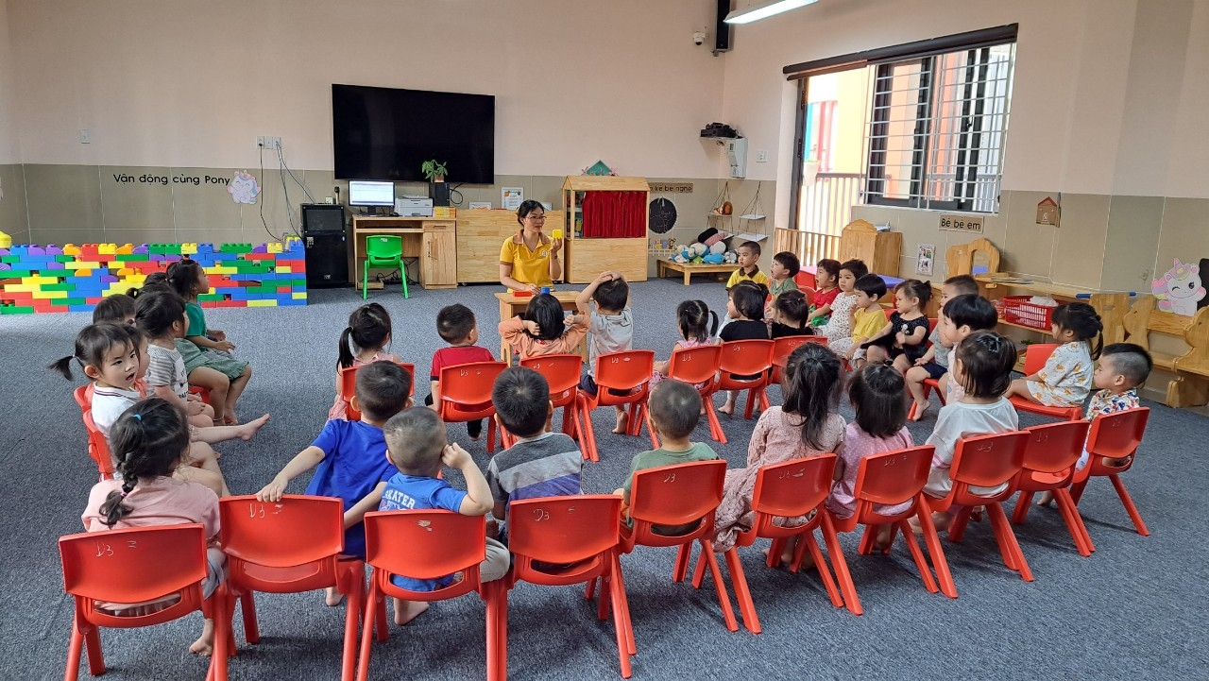
Hình ảnh 1,3

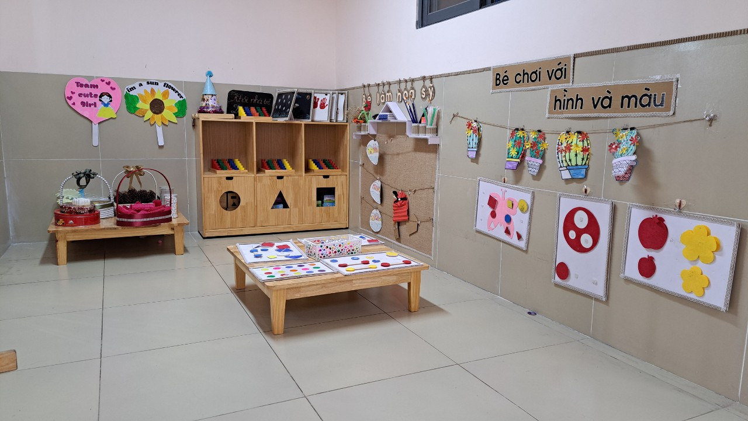
Hình ảnh 2

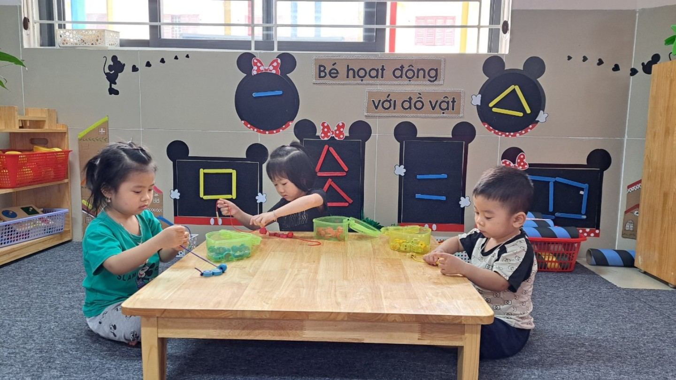
Hình ảnh 4

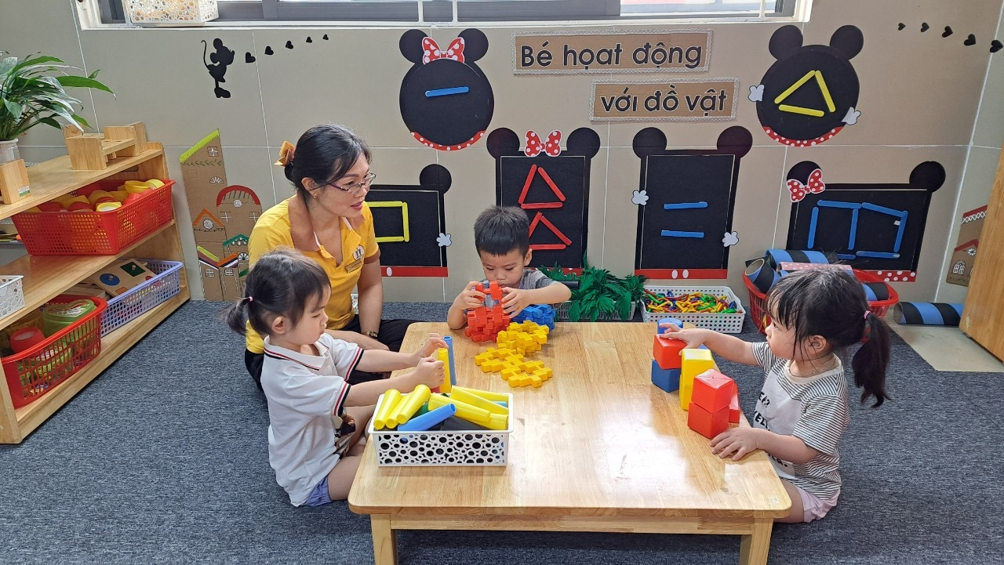
Hình ảnh 5
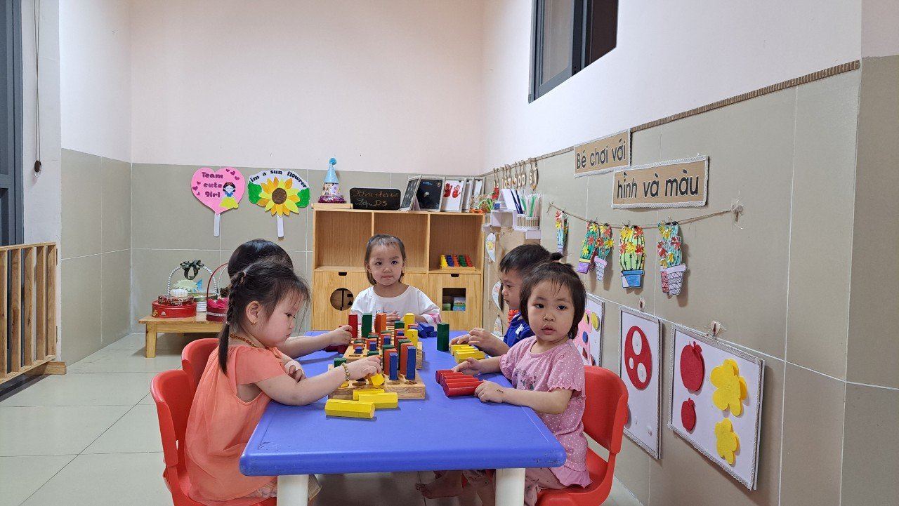
Hình ảnh 5

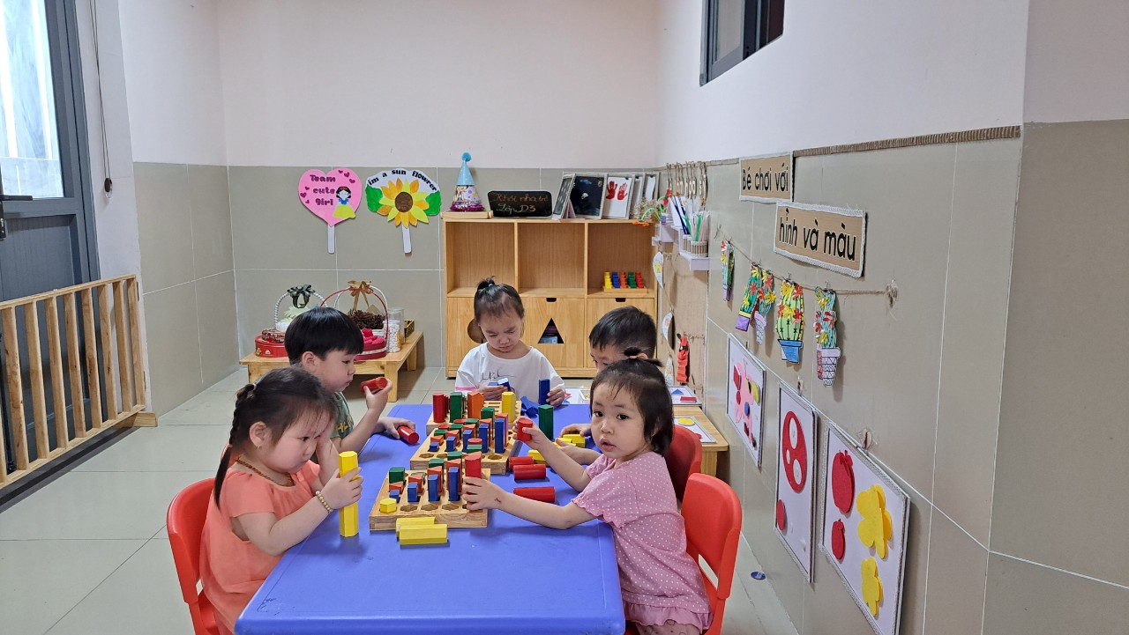
Hình ảnh 5
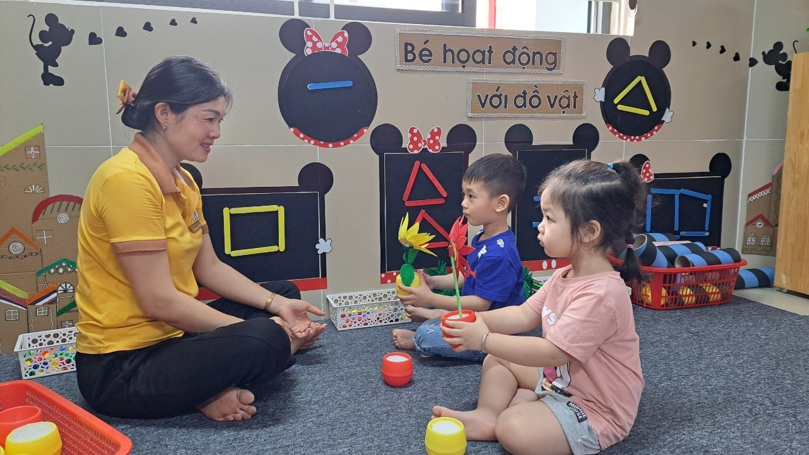
Hình ảnh 6
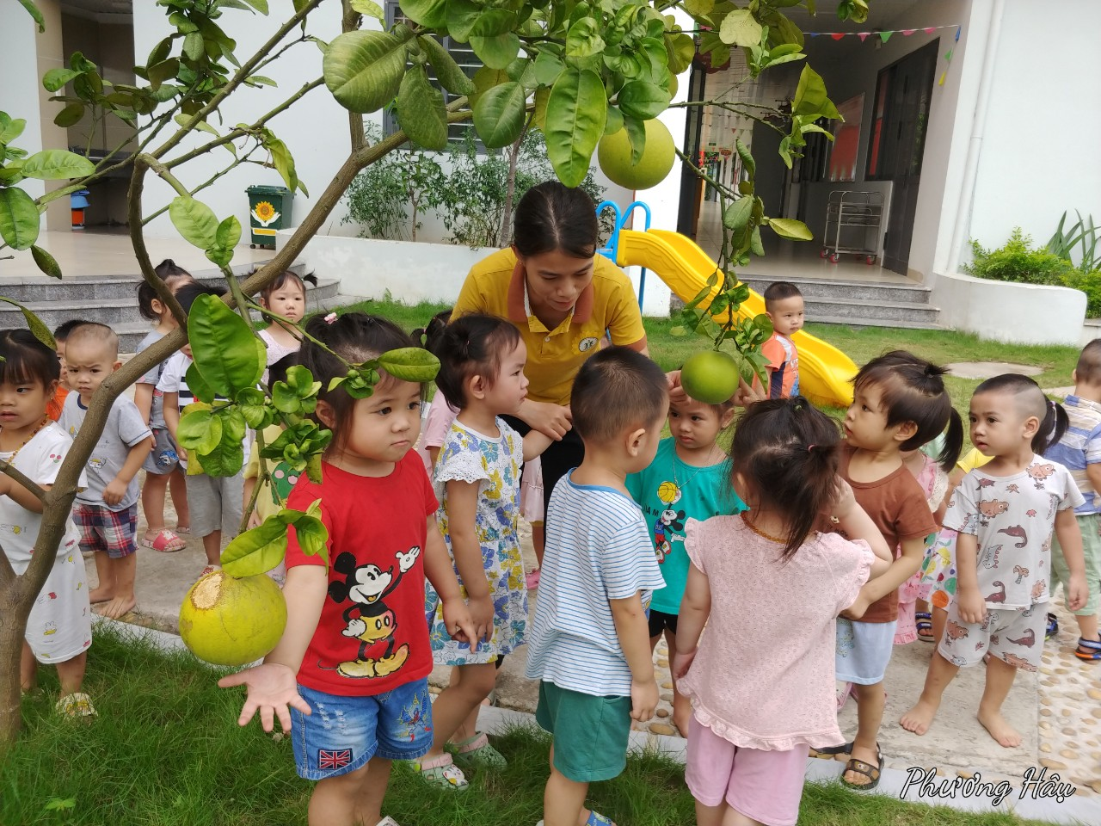
Hình ảnh 7



Hình ảnh 8

IV. TÀI LIỆU THAM KHẢO

1, Tài liệu bồi dưỡng chuyên đề “Tiếp cận học qua chơi và đổi mới hình thức tổ chức hoạt động giáo dục lĩnh vực phát triển nhận thức” trong chương trình Bồi dưỡng công chức, viên chức quản lí, giáo viên mầm non Ngành Giáo dục và Đào tạo Hà Nội năm 2018 do trường Bồi dưỡng Cán bộ Giáo dục Hà Nội chủ biên.
2, Chương trình giáo dục mầm non
3, Hướng dẫn tổ chức thực hiện chương trình giáo dục mầm non lứa tuổi Nhà trẻ (24- 36 tháng tuổi)- TS. Trần Thị Ngọc Trâm- TS. Lê Thu Hương- PGS. TS Lê Thị Ánh Tuyết.
4, Phương pháp phát triển nhận thức cho trẻ mầm non- internet

